ПРОЕКТ

ПОСТАНОВЛЕНИЕ

«___».___________.2025 № ____
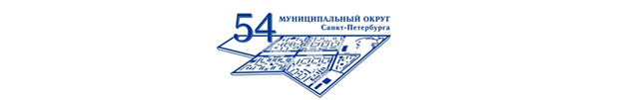
Местная администрация внутригородского муниципального образования
города федерального значения Санкт-Петербурга
муниципальный округ № 54
(МА ВМО СПб МО № 54)
О внесении изменений в Постановление Местной администрации внутригородского муниципального образования города федерального значения муниципальный округ № 54 от 19.09.2024 № 22 «Об утверждении Административного регламента по предоставлению муниципальной услуги «Регистрация трудового договора, заключаемого работником с работодателем – физическим лицом, не являющимся индивидуальным предпринимателем»

В целях приведения нормативных правовых актов в соответствие с действующим законодательством, Местная администрация внутригородского муниципального образования города федерального значения Санкт-Петербурга муниципальный округ № 54

ПОСТАНОВЛЯЕТ:

1. Внести в Административный регламент по предоставлению муниципальной услуги «Регистрация трудового договора, заключаемого работником с работодателем – физическим лицом, не являющимся индивидуальным предпринимателем», утвержденный Постановлением Местной администрации внутригородского муниципального образования города федерального значения Санкт-Петербурга муниципального округа № 54 от 19.09.2024 № 22, следующие изменения:
а) дополнить пункт 2.6. следующим абзацем:
«Установление личности заявителя может осуществляться в ходе личного приема посредством предъявления паспорта гражданина Российской Федерации либо иного документа, удостоверяющего личность, в соответствии с законодательством Российской Федерации или посредством идентификации и аутентификации в органах, предоставляющих государственные услуги, органах, предоставляющих муниципальные услуги, многофункциональных центрах с использованием информационных технологий.».
2. Опубликовать (обнародовать) настоящее постановление в официальном печатном издании ВМО СПб МО № 54 и разместить на официальном сайте в информационно-телекоммуникационной сети «Интернет»;
3. Настоящее постановление вступает в законную силу после его официального опубликования.

Глава Местной администрации А.В. Девяткин

